**Day 17 基于BCS的区块链Demo应用代码**

**1. 简介**

基于区块链身份共享的银行II类账户跨行开户Demo包括如下两部分，左侧为BCS区块链服务，右侧为业务系统。业务系统包括一个前台App Portal系统和服务端App Server。

App Portal与BCS没有直接的关系。

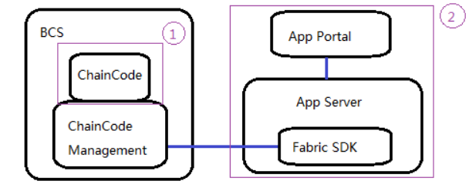

**2. 代码**

此Demo的App Server是基于Beego开发的程序。

2.1 代码结构

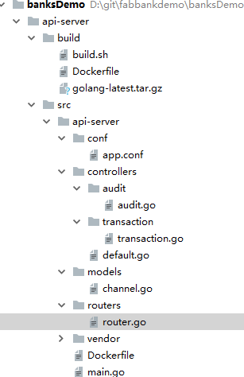

|  |  |
| --- | --- |
| 目录 | 说明 |
| build | 编译和打包脚本 |
| src |  |
| conf | 应用配置 |
| controller | 业务逻辑 |
| models | 链代码操作接口 |
| routers | uri映射 |
| vendor | 第三方依赖 |

2.2 业务逻辑代码

业务逻辑代码在transaction.go文件中，包括两个函数：

FeedAccountInfo – 上传客户信息

CreateType2Account – 开通II类账户